TRƯỜNG ĐẠI HỌC CÔNG THƯƠNG THÀNH PHỐ HỒ CHÍ MINH
Mẫu 5

THÔNG TIN VỀ SINH VIÊNCHỊU TRÁCH NHIỆM CHÍNH
THỰC HIỆN ĐỀ TÀI SINH VIÊN NGHIÊN CỨU KHOA HỌC
NĂM 20..

I. SƠ LƯỢC VỀ SINH VIÊN:
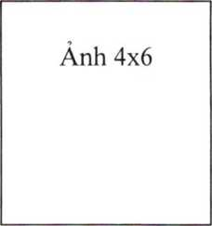
Họ và tên:
Sinh ngày:...tháng...năm....
Nơi sinh:
Mã số sinh viên: Khóa:
Khoa:
Địa chỉ liên hệ:
Điện thoại: E-mail:
II. QUÁ TRÌNH HỌC TẬP (kê khai thành tích của sinh viên từ năm thứ 1 đến năm đang học):
- Năm thứ 1
Ngành học: Khoa:
Kết quả xếp loại học tập:
Sơ lược thành tích:
- Năm thứ 2
Ngành học: Khoa:
Kết quả xếp loại học tập:
Sơ lược thành tích:
- Năm thứ...
Sinh viên chịu trách nhiệm chính
thực hiện đề tài
(ký, ghi rõ họ tên)

Ngày… tháng … năm 20..

Xác nhận của của đơn vị chuyên môn
(ký, ghi rõ họ tên)

